Моделювання систем

Лабораторна робота №13

Тема: Багатопродуктові моделі. Модель Леоньєва

Виконавець:

Студенти: Горецький Максим, Дарманський Максим, Веретко Сергій, Осадчук Владислав

Група: KNms1-B23
Варіант 1

Завдання 1.

Умова завдання
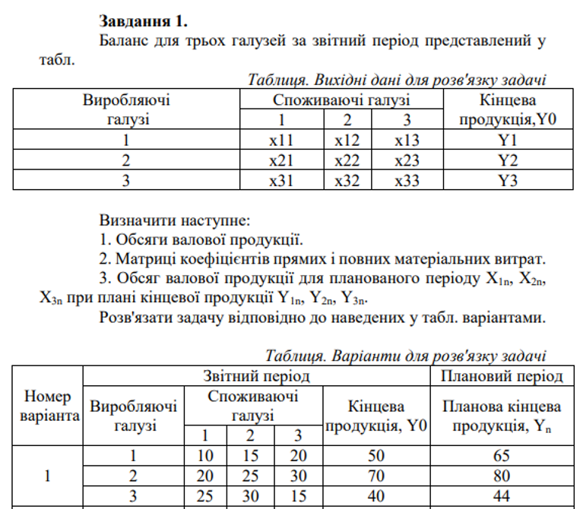

Програмна реалізація
A = [0.2 0.1 0.3;
0.4 0.2 0.1;
0.1 0.3 0.2]; % Матриця прямих витрат

Y = [100; 150; 80]; % Вектор кінцевої продукції

E = eye(size(A)); % Одинична матриця
P = inv(E - A); % Матриця повних витрат

X = P * Y; % Валовий випуск
disp('Валовий випуск X:');
disp(X);

Результати виконання та їх аналіз

Валовий випуск X:
269.6203
355.6962
267.0886

Завдання 2.

Умова завдання
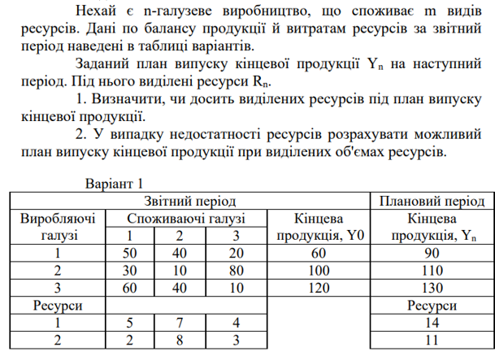

Програмна реалізація
A = [50 40 20;
10 20 60;
40 40 20];

Y0 = [60; 100; 120];
Yn = [90; 110; 130];

B = [1 5 7;
8 4 3];
Rn = [14; 11];

% Розрахунок коефіцієнтів прямих витрат (C)
C = A ./ Y0';

% Повний обсяг виробництва (Xn)
Xn = C * Yn + Yn;

% Скільки ресурсів потрібно
resource_needed = B * Xn;

% Виведення результатів
disp('Потрібна кількість ресурсів:');
disp(resource_needed);
disp('Виділені ресурси:');
disp(Rn);

% Перевірка достатності ресурсів
if all(resource_needed <= Rn)
disp('Ресурсів достатньо для реалізації плану.');
else
disp('Ресурсів недостатньо.');

% Обчислення можливого плану при нестачі ресурсів
alpha = min(Rn ./ (B * Xn));
Y_possible = Yn * alpha;

disp('Можливий план випуску при заданих ресурсах:');
disp(Y_possible);
end

Результати виконання та їх аналіз

octave:1> pkg load linear-algebra;

% (Варіант 1)
A = [50 40 20;
10 20 60;
40 40 20];

Y0 = [60; 100; 120];
Yn = [90; 110; 130];

B = [1 5 7;
8 4 3];
Rn = [14; 11];

% Розрахунок коефіцієнтів прямих витрат (C)
C = A ./ Y0';

% Повний обсяг виробництва (Xn)
Xn = C * Yn + Yn;

% Скільки ресурсів потрібно
resource_needed = B * Xn;

% Виведення результатів
disp('Потрібна кількість ресурсів:');
disp(resource_needed);
disp('Виділені ресурси:');
disp(Rn);

% Перевірка достатності ресурсів
if all(resource_needed <= Rn)
disp('Ресурсів достатньо для реалізації плану.');
else
disp('Ресурсів недостатньо.');

% Обчислення можливого плану при нестачі ресурсів
alpha = min(Rn ./ (B * Xn));
Y_possible = Yn * alpha;

disp('Можливий план випуску при заданих ресурсах:');
disp(Y_possible);
end
Потрібна кількість ресурсів:
3080.3
3460.3
Виділені ресурси:
14
11
Ресурсів недостатньо.
Можливий план випуску при заданих ресурсах:
0.2861
0.3497
0.4133

